附件2：
结项格式

1.结项材料要按统一要求印制，格式不符的资料不予接收。
2.结项材料顺序依次为：封面、查重报告、目录、内容提要、正文、参考文献，左侧胶装。
3.印制的规格。
成品：A4
封面：见版样
首页：见版样
尾页：见版样
字号：大标题用小二号方正小标宋简体，一级标题用小三号黑体，二级标题用四号楷体，三级标题用四号宋体加黑，正文用四号宋体。
正文：1.5倍行距，正文加页码。

编号：HBXH-2023-序号
河南省博物馆学会
20XX年度科研课题

版样：多源流框架下雾霾治理中府际合作的生成逻辑

课题主持人：
课题组成员：
主持人单位：

20**年**月

查重报告（版样）

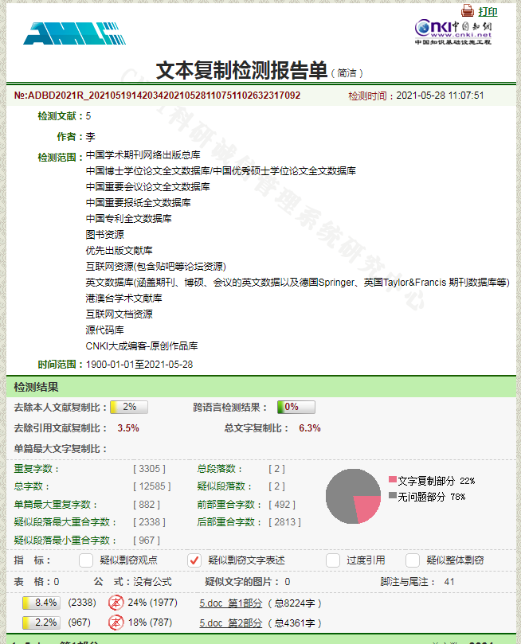

目 录

一、案例描述与多源流分析……………………………………………1
（一）案例描述及其典型性分析………………………………………2
1.案例描述………………………………………………………………3
2.典型性分析……………………………………………………………8
（二）研究设计与资料来源……………………………………………9
1.研究设计………………………………………………………………9
2.资料来源………………………………………………………………9
（三）案例的多源流分析………………………………………………19
（四）多源流分析的结果呈现…………………………………………33
二、研究结果讨论………………………………………………………36
（一）多源流框架下雾霾治理府际合作的生成逻辑…………………36
（二）多源流框架下避害型府际合作的特征…………………………39
三、多源流框架下雾霾治理府际合作生成的对策建议………………42
（一）关注问题源流巩固合作基础……………………………………42
（二）借助政治源流提升合作效率……………………………………43
（三）丰富政策源流拓宽合作渠道……………………………………44
四、结论…………………………………………………………………47
参考文献………………………………………………………………48

内容提要

在雾霾日益严重的情况下，雾霾治理迫在眉睫。雾霾是一个复杂的公共治理问题，任何单一、片面的治理都是无力的，需要进行系统的统筹。在长期的理论与实践探索中，府际合作、联防联控成为了应对雾霾问题的理性选择。然而在现实生活中，雾霾治理府际合作有时较为容易生成，有时却难以生成，因此，探究雾霾治理府际合作的生成因素就具有一定的理论意义与现实意义。……因此，对京津冀大气污染联防联控进行系统的梳理与分析，探究其生成逻辑，对于我国雾霾治理的府际合作的形成具有重要的启示与指导作用。
基于此，本文在多源流理论与府际合作理论的基础上，构建了多源流框架下雾霾治理府际合作的分析框架。借用多源流理论的理念，以雾霾污染的范围、持续的时长、污染的程度为问题流，……随后，对避害型府际合作与趋利型府际合作进行了对比分析，总结出了我国避害型府际合作本身所具有的政治性、外生性、组织性等特点，并在此基础上结合源流间相互影响的逻辑，提出了关注问题源流巩固合作基础、借助政治源流提升合作效率和丰富政策源流拓宽合作渠道的多源流框架下雾霾治理府际合作的建议。
关键词：多源流；雾霾治理；府际合作；京津冀大气污染联防联控

多源流框架下雾霾治理中府际合作的生成逻辑

一、案例描述与多源流分析
（一）案例描述及其典型性分析
1.案例描述
2010年5月国务院办公厅下发了《关于推进大气污染联防联控工作改善区域空气质量的指导意见》。《意见》指出要按照“统一规划、统一监测、统一监管、统一评估、统一协调”的指导思想在京津冀开展大气污染联防联控工作，到2015年建成大气污染联防联控机制^{[1]}。京津冀大气污染联防联控的概念正式提出。
其实，早在2008年北京奥运会时期，京津冀及其周边省市就进行了大气污染联防联控的实践。为保证奥运会的空气质量，北京进行了一系列的改造。在改善能源结构方面，北京城区2007年的天然气供应量是2000年的4倍，并完成了1.6万台锅炉改造；在控制机动车污染方面，淘汰了1万辆未达标公交车，5万辆未达标出租车；在调整工业结构方面，搬迁了144家污染企业，……
然而，上述措施本身具有明显的非常态化的特征，不可能长期坚持，且上述措施基本属于课题研究性质，在奥运会结束后，也随之结束。但随后不久，严重影响人们生产、生活的雾霾问题便让联控联控这一措施由被重新激活。自2011年起，华北地区的雾霾问题就逐渐变得严重起来，但并未引起人们应有的关注。……

参考文献

[1] 张国伟.北京拉响雾霾红色预警[N].新闻晨报，2016-12-17(A06).
[2] Zhu Chen, Jin-Nan Wang, Guo-Xia Ma. China tackles the health effects of air pollution [J]. The Lancet, 2013(382):1959–1960.
[3] 李辉.雾霾协同治理需解决三大问题[J].中国机构改革与管理, 2015(3):9.
[4] 约翰·W·金登.议程、备选方案与公共政策[M].北京:中国人民大学出版社, 2004:18.
[5] 保罗·A·萨巴蒂尔.政策过程理论[M].北京:生活·读书·新知三联书店,2004:92.
[6] Charles Tiebout. A Pure Theory of Local Expenditures [J]. Journal of Political Economy, 1956(5):416-424.

